107年花蓮縣體育會辦理國民體育日
幼兒親子運動嘉年華活動

壹、活動目的：
為建立國民的運動習慣，達成國民運動99，健康久久的目標，並扎根幼兒教育，提升家庭教育與親子互動時間，花蓮縣體育會田徑委員會規畫辦理107年國民體育日-幼兒親子運動嘉年華活動之「嬰幼兒爬行以及搬尿布比賽二項活動」。

貳、辦理單位：
一、指導單位：花蓮縣政府
二、主辦單位：花蓮縣體育會
三、協辦單位：花蓮縣體育會田徑委員會

參、活動內容：
一、活動時間：107年09月15日（星期六）9時30分
二、活動地點：花崗山中正體育館
三、活動對象：寶寶爬行 【7-13個月未行走的寶寶】64名
106.08.15至107.02.15期間出生寶寶
搬尿布比賽 【2-3歲的寶寶】64名
104.09.16-105.09.15期間出生寶寶
備註：兩組皆正取64位寶寶，備取8位寶寶。
肆、獎勵辦法：
第一名：獎金2000元，尿布3袋
第二名：獎金1500元，尿布2袋
第三名：獎金1000元，尿布1袋
第四名：獎金500元，尿布1袋
第五名至第八名：尿布1袋

伍、報名辦法：
報名時間：即日起至107年09月07日截止
報名方式：請將報名表MAIL至maybe770808@gmail.com，並檢附一張
寶寶個人生活照片，若有報名上疑問，請來電0911-232139邱總幹事。

陸、競賽規程
※寶寶爬行
- 每組有8位寶寶競賽，採計時擇優八名進決賽，限時120秒。
- 比賽距離為5公尺。
- 比賽中，寶寶中途不得站立；且家長不得以外力推拉參賽寶寶，違規者不予計分。
- 報到後所有寶寶及家人先在休息區等待，聽候通知。
- 活動開始後，主持人宣布參賽編號依序進行比賽。
- 為維護比賽秩序，比賽場內每位寶寶至多3位親友陪同入場，1位拍照攝影及1位 (終點處)、另一位引導(起點處)和將寶寶抱入場，除了參賽者及陪同親友之外，其餘親友可於比賽場地外觀看，不能進入比賽場內，若違反規定者，該寶寶視為棄權。
- 主持人宣布比賽開始，隨後讓寶寶開始爬行；家長可準備平常吸引寶寶的玩具引導，但只能在終點處，且不可碰觸寶寶身體，違規者不予計分。

※搬尿布大賽
- 每組有8位寶寶競賽，採計時擇優八名進決賽，限時180秒。
- 比賽距離為10公尺。
- 比賽中家長不得以外力協助參賽寶寶，違規者不予計分。
- 報到後所有寶寶及家人先在休息區等待，聽候通知。
- 活動開始後，主持人宣布參賽編號依序進行比賽。
- 家長可先將尿布放置寶寶手中，等待哨音響起，隨後讓寶寶開始進行搬尿布大賽，搬運尿布過程中，不可透過任何器材與工具將尿布固定在寶寶手中，搬運過程中可用拖行方式，過終點時必須有尿布在手中，計時時間才會停止；家長可準備平常吸引寶寶的玩具引導，但只能在終點處，且不可碰觸寶寶身體，違規者不予計分。
- 為維護比賽秩序，比賽場內每位寶寶至多3位親友陪同入場，1位拍照攝影及1位 (終點處)、另一位引導(起點處)和將寶寶抱入場，除了參賽者及陪同親友之外，其餘親友可於比賽場地外觀看，不能進入比賽場內，若違反規定者，該寶寶視為棄權。

柒、活動流程：

活動時間 | 活動內容 | 備註
09:30 | 報到及入場 | 至檢錄處領取號碼布  （現場有許多體驗活動  提供民眾參加）
09:55 | 競賽規則說明
10:20 | 寶寶爬行競賽預賽 | 分8組，每組8人(64人)  採計時擇優八名進決賽
10:40 | 寶寶搬尿布大賽預賽 | 分8組，每組8人(64人)  採計時擇優八名進決賽
10:50 | 寶寶爬行競賽決賽 | 8位寶寶
11:00 | 寶寶搬尿布大賽決賽 | 8位寶寶
11:15 | 頒獎

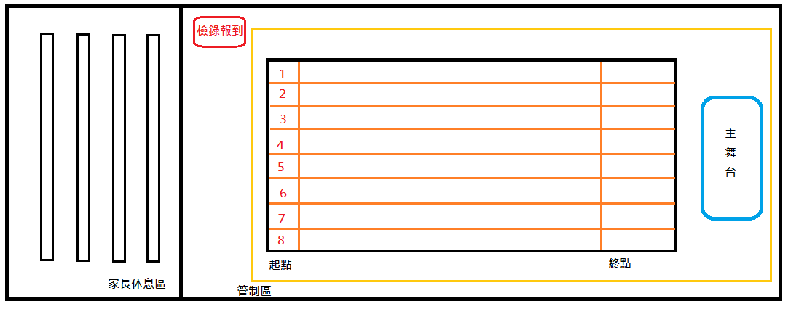

107年花蓮縣體育會辦理國民體育日
幼兒親子運動嘉年華活動報名表
報名編號：____(主辦單位填寫)
寶寶姓名 |  | 家長姓名
寶寶性別 |  | 寶寶  出生年月日
家長
連絡電話
參加項目 | 寶寶爬行比賽 □ (7-13個月未行走的寶寶)64名  寶寶搬尿布比賽 □ (2-3歲的寶寶)64名  ※正取64名，備取8名。
PS.請檢附一張寶寶個人生活照。
報到時須攜帶寶寶手冊或檢附寶寶出生證明
電話0911-232139 邱總幹事 e-mail maybe770808@gmail.com

